Bac S 2018 Polynésie http://labolycee.org
EXERCICE III – LES FRESQUES DE BAMIYAN (5 points)
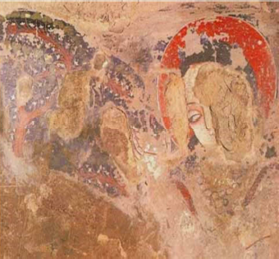
Dans la région afghane de Bamiyan, des chercheurs japonais, américains et européens ont découvert des fresques particulièrement bien conservées, aux couleurs encore vives, datées du Vème au IXème siècle après JC.
Des prélèvements, analysés par le synchrotron de Grenoble, ont révélé des traces d'huile de noix. L'étonnement fut grand car jusqu'à présent les historiens d'art faisaient remonter l'utilisation de la peinture à l'huile au XVème siècle par les frères Van Eyck.

D’après le site www.ledauphine.com

Les huiles de lin et de noix sont siccatives, c’est-à-dire qu’elles peuvent former un film solide, continu, dur et résistant lorsqu’elles sont exposées à l’air en couche mince. Cette propriété est due à la présence de doubles liaisons dans les composés insaturés présents dans ces huiles.
La siccativité d’une huile est une caractéristique indiquant sa capacité à sécher.
Elle est mesurée par l’indice d’iode de l’huile.

Détermination expérimentale de l’indice d’iode d’une huile

Les triglycérides contenus dans les huiles présentent une ou plusieurs doubles liaisons qui sont susceptibles d’entrer en jeu lors de réactions d’addition.
On appelle indice d’iode la masse de dihalogène, exprimée en grammes de diiode, qui pourrait se fixer sur 100 grammes de la substance étudiée.
Le diiode I2 se fixant lentement sur les doubles liaisons, on le remplace par du chlorure d’iode ICℓ, appelé réactif de Wijs, qui permet d’augmenter la vitesse de la réaction d’addition. En effet, les éléments iode I et chlore Cℓ sont tous deux des halogènes.

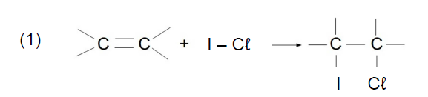
En milieu non aqueux, le chlorure d’iode se fixe sur les doubles liaisons suivant la réaction :

La quantité de matière de chlorure d’iode qui se fixe est égale à la quantité de matière de diiode qui se fixerait si le diiode était utilisé comme réactif.
Le réactif de Wijs est utilisé en excès : il reste du chlorure d’iode en fin de réaction.
Le chlorure d’iode restant est transformé totalement en diiode, par réaction avec les ions iodure apportés en excès par une solution d’iodure de potassium suivant la réaction :
(2) ICℓ + I – → I₂ + Cℓ –

Le diiode formé est alors titré par les ions thiosulfate apportés par une solution de thiosulfate de sodium suivant la réaction :
(3) I₂ + 2 S₂O₃^{2–} → 2 I – + S₄O₆^{2–}

Protocole expérimental de préparation de deux échantillons :

Échantillon E₁
- Dans un erlenmeyer sec de 250 mL, introduire dans l’ordre :
  - 0,30 g d’huile d’olive ;
  - 25 mL de cyclohexane à l’aide d’une éprouvette graduée ;
  - 10,0 mL de réactif de Wijs (chlorure d’iode) prélevé sous la hotte à l’aide d’une pipette jaugée.
- Boucher, agiter, placer à l’obscurité pendant 45 minutes avant traitement.

Échantillon E₂
- Dans un erlenmeyer sec de 250 mL, introduire dans l’ordre :
  - 25 mL de cyclohexane ;
  - 10,0 mL de réactif de Wijs (chlorure d’iode) prélevé sous la hotte à l’aide d’une pipette jaugée.
- Boucher, agiter et traiter l’échantillon.

Traitement des deux échantillons :

- Dans chacun des deux échantillons, ajouter :
  - 100 mL d’eau distillée ;
  - 15 mL de solution d’iodure de potassium (K⁺ + I⁻) en excès.
- Agiter, attendre quelques minutes à l’obscurité.
- Titrer chaque échantillon en agitant vigoureusement par une solution de thiosulfate de sodium (2Na⁺ + S₂O₃^{2–}) ; ajouter l’empois d’amidon en fin de titrage pour repérer avec précision l’équivalence (disparition du diiode).
- Noter les volumes équivalents V_{E1} et V_{E2} versés pour chaque échantillon.

Le traitement de l’échantillon E₂ permet de connaître la quantité de matière initiale de chlorure d’iode contenue dans 10,0 mL de réactif de Wijs.

Résultats expérimentaux :
Volumes équivalents : V_{E1} = 11,9 mL et V_{E2} = 22,9 mL.

Données :

- Classement des huiles
Type d’huile | Indice d’iode
Non siccative | 0 à 110
Semi-siccative | 110 à 150
Siccative | >150

- Couples oxydant/réducteur : I_{2(aq)} / I–_{(aq)} et S₄O₆^{2–}_{(aq)} / S₂O₃^{2–}_{(aq)}
- Masse molaire moléculaire du diiode : M(I2) = 254 g.mol⁻¹
- Concentration de la solution de thiosulfate de sodium : c = 2,00 ×10^{–1} mol.L⁻¹
Questions préalables :

1. Montrer que la quantité de matière de diiode formée par la réaction (2) et titrée est égale à .

2. Déterminer, à partir du traitement de l’échantillon E₂, la quantité de matière initiale de chlorure d’iode contenu dans 10,0 mL de réactif de Wijs.

Problème :

L’olivier étant cultivé depuis la plus haute Antiquité, les peintres des fresques disposaient également d’huile d’olive. Auraient-ils pu remplacer l’huile de noix par de l’huile d’olive pour réaliser les fresques ?

